Bookstore

Apostol Tudor - 233

1. Diagrama Entitate-Relație pentru Proiect
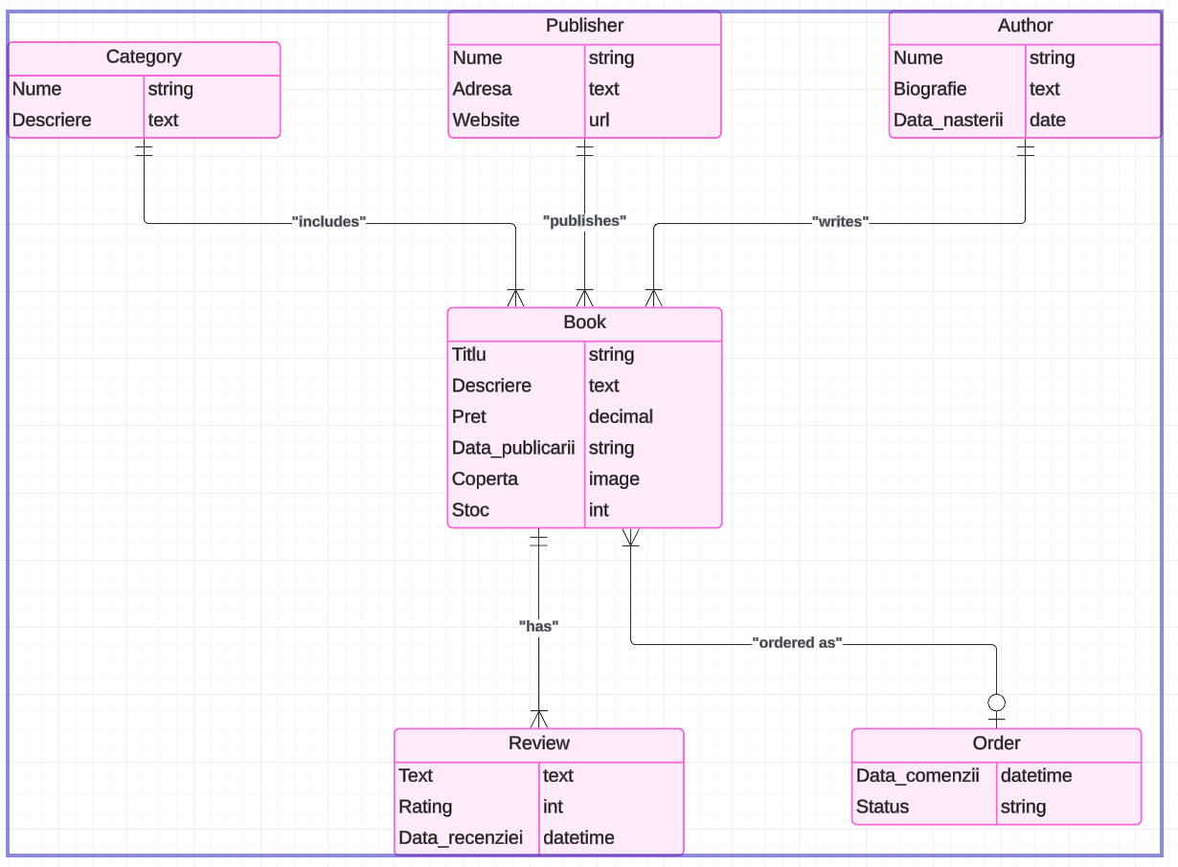

2. Descrierea succintă a modelelor mai importante ale aplicației
Proiectul Bookstore include mai multe modele care definesc structura unei librării online. În continuare voi prezenta pe scurt cele mai importante modele ale proiectului:
Category (Categorie):
Reprezintă o categorie a cărților (ex. Ficțiune, Poezie), cu câmpurile: name (nume, CharField) și description (descriere, TextField, opțional).
Book (Carte):
Reprezintă o carte, cu câmpurile: title (titlu, CharField), description (descriere, TextField, opțional), price (preț, DecimalField), publication_date (data publicării, DateField, opțional), cover_image(copertă, ImageField, opțional), stock (stoc, IntegerField, implicit 0), și created_at (data creării, DateTimeField, auto_populat).
Include relații: author (ForeignKey către Author), publisher (ForeignKey către Publisher), și categories(ManyToManyField către Category).
Este modelul central al aplicației, gestionând informațiile despre produsele disponibile.
CustomUser (Utilizator Personalizat):
Extinde modelul implicit AbstractUser din Django, adăugând câmpuri personalizate: favorite_genre (gen literar preferat, CharField), birth_date (data nașterii, DateField, opțional), phone_number (număr de telefon, CharField, opțional), address (adresă, TextField, opțional), reading_frequency (frecvența lecturii, CharField cu choices), cod (cod de confirmare e-mail, CharField, opțional), și email_confirmat (e-mail confirmat, BooleanField, implicit False).
Este utilizat pentru gestionarea utilizatorilor, inclusiv autentificarea, înregistrarea, și confirmarea e-mailului.

3. Câmpurile din Formularul de Adăugare a Produselor (BookForm)
Câmpurile afișate (minimum 2 coloane, dar nu toate câmpurile modelului):
Formularul afișează toate câmpurile modelului Book: title, author, publication_date, description, price, cover_image, și book_quantity. Astfel, sunt afișate mai mult de 2 coloane, dar nu toate câmpurile.
Câmpuri suplimentare care nu aparțin modelului și care calculează informații din model: book_quantity (IntegerField): Este un câmp suplimentar care nu există în modelul Book ca atare, dar este folosit pentru a calcula valoarea câmpului stock din model. Dacă book_quantity este furnizat (sau implicit 0 dacă e gol), este salvat în stock prin metoda save() a formularului.
Validări:
Minim 3 validări pe un singur câmp: clean_title(): Verifică dacă titlul (title) are cel puțin 3 caractere și începe cu literă mare; clean_price(): Asigură că prețul (price) nu este negativ; clean_book_quantity(): Verifică că book_quantity nu este negativ și setează implicit 0 dacă este gol.
Etichete și mesaje de eroare personalizate:
Toate etichetele sunt personalizate, ex. Titlul cărții pentru title, Autor pentru author, etc.
Mesajele de eroare (error_messages) sunt personalizate, ex. „Vă rugăm să introduceți titlul cărții” pentru title required, „Titlul este prea lung” pentru title max_length.
Minim un câmp cu help_text:
Câmpul book_quantity include help_text: „Introduceți numărul de cărți disponibile. Dacă este lăsat gol, valoarea implicită va fi 0.”

4. Descrierea a două task-uri programate
Proiectul utilizează django-crontab pentru a programa task-uri automate. Acestea sunt cele două task-uri alese:
Raportul de activitate (generate_activity_report):
Descriere: Acest task generează un raport zilnic cu activitățile din aplicație, salvat într-un fișier text în directorul reports. Raportul include numărul de utilizatori noi înregistrați în ziua respectivă, numărul de cărți create, comenzi plasate, și recenzii adăugate. De asemenea, indică locațiile fișierelor de loguri pentru erori și probleme critice. Raportul este generat automat în fiecare duminică la 23:59, conform configurației CRONJOBS din settings.py.
Curățarea sesiunilor (clearsessions):
Descriere: Acest task curăță sesiunile expirate din baza de date pentru a menține performanța aplicației. Este programat să ruleze la fiecare 10 minute, conform CRONJOBS din settings.py, utilizând comanda implicită django.core.management.call_command('clearsessions').
Implementare: Este gestionat automat de Django prin intermediul django-crontab, fără a necesita cod suplimentar specific în aplicație, dar este configurat în settings.py pentru a rula periodic.

5. Listarea câmpurilor utilizatorului personalizat și enumerarea validărilor pentru adăugarea unui utilizator nou
Modelul CustomUser extinde AbstractUser și adaugă următoarele câmpuri personalizate:
favorite_genre (CharField, maxim 100 caractere, opțional): Genul literar preferat al utilizatorului.
birth_date (DateField, opțional): Data nașterii utilizatorului.
phone_number (CharField, maxim 20 caractere, opțional): Numărul de telefon al utilizatorului.
address (TextField, opțional): Adresa utilizatorului.
reading_frequency (CharField cu choices, maxim 50 caractere, implicit „weekly”): Frecvența cu care utilizatorul citește (opțiuni: „daily”, „weekly”, „monthly”, „rarely”).
cod (CharField, maxim 100 caractere, opțional): Cod de confirmare pentru e-mail, folosit la înregistrare.
email_confirmat (BooleanField, implicit False): Indică dacă e-mailul utilizatorului a fost confirmat.

Validările pentru Adăugarea unui Utilizator Nou (în UserRegistrationForm):
clean_favorite_genre(): Verifică dacă favorite_genre începe cu literă mare și nu conține mai mult de 3 cuvinte.
clean_phone_number(): Asigură că phone_number este format din 10-15 cifre, eventual cu prefix (+), folosind expresii regulate.
clean_birth_date(): Verifică dacă birth_date indică o vârstă minimă de 18 ani pentru utilizator.

6. Exemple de Mesaje de Logging, de Nivele Diferite
Aici am câteva exemple de mesaje de logging din aplicație, extrase din logurile furnizate:
INFO:
„INFO 2025-02-22 03:19:42 views Promoție reducere la luceafarul trimisă către 1 utilizatori.” – Indică trimiterea cu succes a unei promoții către utilizatori, observată în views.py la gestionarea promoțiilor.
WARNING:
„WARNING 2025-02-22 02:33:23 log Not Found: /books/1/” – Semnalează o cerere HTTP 404 pentru o resursă inexistentă (pagina unei cărți specifice), observată în logurile serverului.
ERROR:
„ERROR 2025-02-22 04:06:26 views Procesare formular contact - ERROR 1: Eroare potențială la validarea datelor.” – Indică o eroare potențială la procesarea formularului de contact, observată în views.py.

7. Exemple de Mesaje din Framework-ul Messages, de Nivele Diferite
Aici am câteva exemple de mesaje din framework-ul Django messages, extrase din views.py, de nivele diferite:
SUCCESS:
„SUCCESS: Formularul de contact a fost trimis cu succes!” – Afișat în contact atunci când formularul de contact este valid și procesat cu succes.
INFO:
„INFO: Aici vă puteți vizualiza datele personale.” – Afișat în profile și user_data_with_confirmation pentru a informa utilizatorul despre scopul paginii.
ERROR:
„ERROR: Datele introduse sunt invalide. Vă rugăm să completați corect toate câmpurile.” – Afișat în register atunci când datele formularului de înregistrare sunt invalide.

